formats de polices en typographe et informatique.

1. formats de polices : caractérisation

1.1. fondamentaux
Les concepts pour décrire les caractères utilisés en informatique sont issus de ceux qui ont été élaborés dans la typographie traditionnelle :
- regroupement de caractères (alphabétiques, ponctuations...) dans des familles, les polices de caractères (font-family). La police définit un dessin (glyphe) pour chaque caractère. Une police était, au temps de la typographie au plomb, matérialisée par une réalisation concrète en alliage à base de plomb, les fontes. Le vocabulaire actuel de l'informatique d'aujourd'hui confond police et fonte.
- épaisseur du trait du dessin : c'est le poids du caractère ; une même police peut être différenciée en fonte légère, normale ou plus ou moins grasse.
- inclinaison du caractère. Une police peut être originalement penchée (format italique), ou on a défini un dessin spécifique pour la déclinaison d'une police droite (normale) en caractères penchés ; on parle alors de déclinaison italique de la police spécifiée. Il ne faut pas confondre avec le caractère penché obtenu par déformation du caractère normal (on utilise parfois l'anglicisme slant pour caractériser le procédé).
- taille des caractères : il s'agit de la hauteur du caractère. L'unité de référence est le point typographique. La définition du point typographique a été normalisée à une valeur proche de celle qu'elle avait en France. Le point est la soixante douzième partie du pouce (inch) normalisé à 2.54 cm. Le pica représente 10 points. La police peut être proposée avec un dessin de base plus large (Large) ou plus étroit (Narrow)

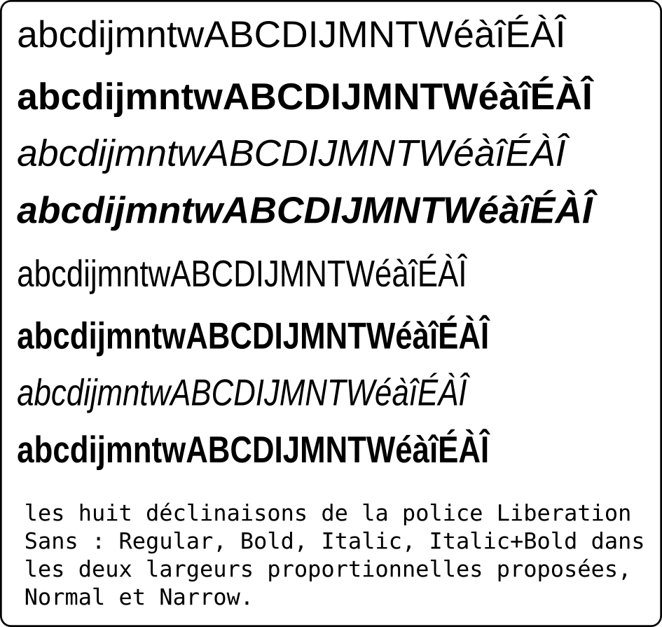

- l'espacement : en général, la largeur des caractère dépend du caractère ; la police est alors dite proportionnelle. Certaines police ont un espacement fixe, et sont dessinées pour occuper cet espacement fixe : le type est connu comme fonte à espacement fixe, monospace, machine à écrite (typewriter) ou télécopie.

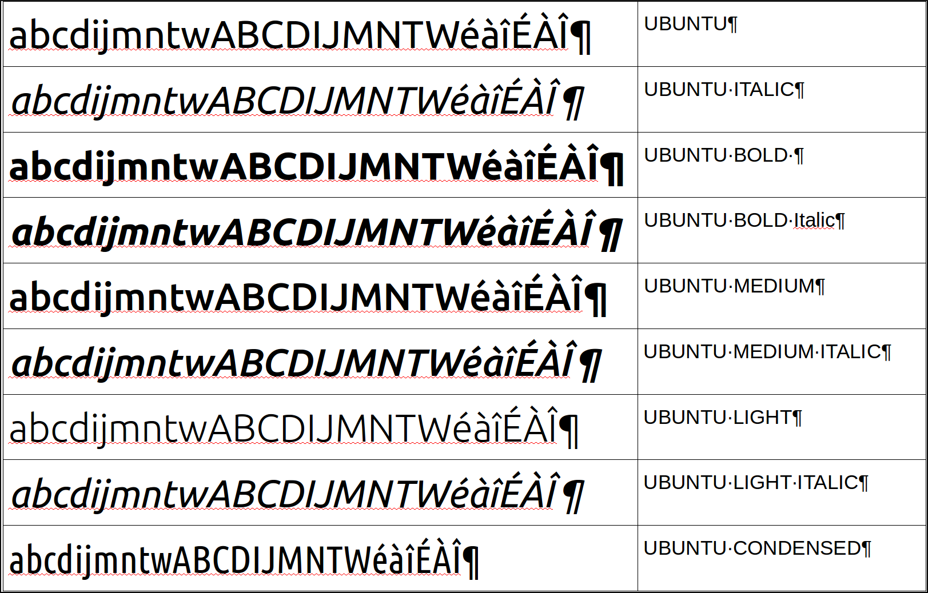

1.2. utilisation en informatique
Mises à part quelques restes des débuts de l'informatique ou des usages bien spécifiques (écriture minimale des écrans textes), toutes les polices utilisées en informatique sont vectorielles. Le principal avantage de cette pratique est qu'une police peut être déclinée en une infinité de tailles, depuis les plus ténues (quelques points) jusqu'au plus grandes comme les caractères d'affiches. Et de plus, certains logiciels savent manipuler les données vectorielles, comme Inkscape, mais on sort là de la typographie simple.
Trois grands domaines doivent être considérés quant à l'utilisation des fontes :
- la typographie. Cela représente tous les métiers qui gravitent autour de l'imprimerie et de l'édition.
- la bureautique. Cela représente essentiellement la fabrication de documents à partir d'imprimantes laser ou à technologies jet d'encre.
- l'affichage sur écran graphique. La plus grosse part passe par la communication électronique, le web et maintenant les tablettes et la téléphonie ayant un monopole presque exclusif. Les écrans des liseuses ou l'utilisation de logiciels wysiwig ne sont évidemment pas majoritaire dans ce domaine.

1.3. exigences spécifiques
Chacun de ces modes a des exigences spécifiques. Les deux principales sont l'adaptabilité à des conditions particulières (par un jeu de contraintes appelées hint) et la séparation entre les caractères (crénelage).
- le crénelage (ou approche, kerning) : la distance de deux caractères ne dépend pas seulement du caractère, mais aussi de son voisinage. On peut illustrer ceci en pensant à l"assemblage illi ou WAVE comparé à l'assemblage alo ou WBK avec une fonte proportionnelle.On ne peut pour un rendu bien lisible se contenter de ne considérer que la largeur du caractère l, ou de W et A. Avec un crénelage adapté, en fonte promotionnelle, on a : illi et WAVE.
- l'adaptabilité (hinting) : la forme du dessin vectoriel doit au cours de son rendu pourvoir s'adapter à la situation rencontrées. L'exemple le plus flagrant est celui des tous petits caractères avec des afficheur de définition faible : un caractère comme le m doit conserver ses trois jambage, même si leur écartement devient inférieur au «grain» de la surface de dessin. Ce phénomène est important pour la bureautique et le web. Une autre question qui se pose est l'estompage (aliasing) des «effets d'escalier» sur les terminaux de sortie pixélisés (les écrans essentiellement).

En résumé :
Une police de caractère est une collection des dessins de ces caractères (les glyphes). Il y a deux types majeurs de déclinaison d'une police : la graisse et l'inclinaison. Une police a en principe autant de fichiers qu'elle autorise de compositions de déclinaisons ; mais, outre que toutes ne sont pas nécessairement rendues possibles, les moyens de l'analyse graphiques permettent de simuler avec plus ou moins de bonheur la graisse et l'inclinaison. Tout dépend de la qualité finale que l'on veut obtenir et donc du média terminal de la chaîne d'édition : le simulation est inadmissible en typographie et infographie ; elle peut être forcée en bureautique ; elle est courante sans grand dommage dans les applications web.
Les caractères étant représentés vectoriellement, la question de la taille ne se pose pas.
Suivant le contexte la question du crénelage et de l'adaptabilité peut se poser avec plus ou moins d'acuité. Pour un travail soigné comme un travail d'édition, la question du crénelage est importante ; pour le travail sur écran ou la bureautique, c'est l'adaptabilité aux cas des petite tailles qui peut être primordiale.

2. Un peu d'histoire

2.1. PostScript Type 1
Le premier procédé mis au point pour les fontes vectorielle l'a été par Adobe, avec les fontes PS Type 1. Le créneau d'application visé est l'édition. Ces fontes accompagnent les fichiers PostScript, écrits dans le langage de commande d'édition créé par Adobe (1982).
Les fontes sont constituées de tracé vectoriels à base de fonction de Bézier cubiques. La qualité est au rendez-vous, mais le prix à payer est assez élevé :
- il y a deux fichiers par police ;
- ces fichiers sont assez lourds ;
- la rastérisation (passage du vectoriel au caractère affichable) peut s'avérer suffisamment longue pour ne pas être adaptée au travail en temps réels des nouveaux terminaux ;
- la question de l'adaptabilité est traité en partie (aliasing) : dans la conception première, ces fontes ne sont pas faites pour être universelles, et en particulier tenir compte du rendu sur écran des petits caractères.

2.2. TrueType
Dans les années 1980, avec l'apparition des écrans «graphiques» Apple crée une fonte reprenant ce qui marche bien dans le PS Type 1 et adaptée aux contraintes nouvelles :
- fonte sur un seul fichier ;
- le vectoriel se contente de tracés quadratiques ; la rastérisation est plus rapide et la qualité de tracé reste au rendez-vous ;
- l'adaptabilité (hinting) est désormais bien prise en compte, donnant des fontes bien adaptées aux écrans graphiques et aux petites tailles ;
Le format ainsi défini est nommé TrueType (1990) et les fichiers sont appelés TrueType File (TTF).
Ce format a vocation universelle dure toujours ; mis à part la typographie de haut niveau, le format est adopté dans tous les domaines de l'informatique. Il reste deux problèmes (plus un) latents dans le système de fontes True Type :
- le premier est le poids des fichiers, surtout avec la généralisation du système Unicode : une fonte se doit désormais de contenir quelques centaines, voire quelques milliers de caractères. La dimension des fichiers est inflationniste ; ceci ne pose pas de problème en bureautique. Mais cela est rédhibitoire sur le web lorsque l'on veut lier les fontes aux fichiers HTML pour assurer un rendu uniforme aux pages transmises.
- le second est que les fichiers circulants ne permettent pas de garantir les droits des créateurs ; il n'existe aucun système de clef pour limiter l'utilisation à ceux qui on monnayé les droits aux créateurs.
- À ces deux problèmes, il faut en adjoindre un troisième, lié à une utilisation toujours croissante du système XML pour la transmission de l'information. Le souhait des promoteurs du XML est de pouvoir lier des fontes au documents, dans le format des documents. La question est résolue pour les graphisme avec le format SVG qui est un format XML. En ce qui concerne les fontes, le format TTF ne peut évidemment convenir car c'est un système compilé. Noter aussi l'intérêt du format XML pour coder les fontes : on peut aisément limiter les fontes aux besoins des documents transmis avec un simple éditeur de texte. Il s'agit donc d'un cas bien spécifique.

3. L'évolution du format TTF

3.1. OpenType
Le format OpenType est une évolution du format TrueType datant de la fin des années 90 et réalisé sous l’égide de Adobe et Microsoft.
- C’est une surcouche qui utilise indifféremment la description des glyphes de TrueType ou de PostScript Type 1 ;
- Il rajoute la possibilité de gérer des dispositifs anti-copie permettant aux fonderies innovantes de contrôler leurs créations ;
- Le format OpenType normalise également l’encodage des caractères en se reposant sur Unicode.
Le format actuellement proposé comme format TTF est en fait un format OpenType enveloppant un système TrueType. Il existe cependant des fichiers se réclamant de l'OpenType, et d'extension OTF. Il sont alors indifféremment à base de TrueType ou de PS Type 1.
Les fontes OpenType ont tout pour plaire : qualité des glyphes, crénelage et adaptabilité, jeu normalisé Unicode aussi étendu qu'on le veut, et le cas échéant, protection des droits (le format lui-même étant libre).
Avec cependant un problème avec le web : avec l'évolution, ce format non compressé utilise des fichiers dont le poids est incompatible avec une utilisation comme fonte adjointe à une page web. Le poids dépasse le mégaoctets pour une famille avec deux dérivations (par exemple pour Ubuntu Sans, c'est 1.4 Mo).

3.2. polices embarquée pour le web
Depuis l'élaboration du CSS2, la question des fontes embarquées s'est posée. L'insertion des fonte est régie par la directive de style @font-face dont voici un exemple :
@font-face {
font-family: 'Pacifico';
font-style: normal;
font-weight: 400;
src: url(./css/Pacifico.ttf) format('truetype');
}
Cette directive a souffert de deux défauts rédhibitoires : des fontes usuelles TTF trop lourdes pour en rendre l'usage efficace et pire encore, l'implémentation erratique dans les navigateurs. Ceci a justifié sa disparition dans les recommandations du w3c.
La directive a été implémentée finalement par Internet Explorer , mais avec une particularité : utiliser un format nouveau défini par Microsoft, le format EOF (EMBEDDED OPENTYPE). Comme le format se devait d'être unique, l'attribut format() disparaissait de la syntaxe de src.
Ce format autorise des fontes légères (30 ko), en n'utilisant qu'un système restreint de caractères et en compressant les fichiers.

3.3. le format woff
Le format WOFF date de 2008 et est une proposition de Mozilla pour fournir un format de fichier pensé spécialement pour le Web. Ce format est ouvert et il est actuellement reconnu par le w3c. Il a donc vocation à devenir le format de référence pour les polices typographiques sur Internet.
Le plus important est cependant que tous les fabricants de navigateur ont franchi le pas et implémentent son support. Pour mémoire en juillet 2014 un test avec des fontes exotiques, fait sous Windows et Linux s'est avéré positif :

le test
les directives :
@font-face {
font-family: 'Pacifico';
font-style: normal;
font-weight: 400;
src: url(./css/Pacifico.woff) format('woff');
}
@font-face {
font-family: 'Dancing';
font-style: normal;
font-weight: 400;
src: url(./css/DancingScript.woff format('woff');
}
les fontes :
La première fonte a été téléchargée sur GoogleFont. La procédure est la suivante : avec Firefox ou Chrome, lancer l'url :
http://fonts.googleapis.com/css?family=Pacifico
qui permet l'accès à l'adresse de la fonte (voir ci-dessous) :
http://fonts.gstatic.com/s/pacifico/v6/yunJt0R8tCvMyj_V4xSjafesZW2xOQ-xsNqO47m55DA.woff
Le fichier fait 50 ko.
La seconde fonte a été chargé sur Font Squirel au format TTF et adaptée avec FontForge.
Le fichier fait 70 ko.

Firefox | Linux et Windows | version 30.0
Internet Explorer | Windows | version 11
Chrome | Linux et Windows | version 34.x
Safari | Windows | version 5.1.7
Opera | Linux | version 12.16
Midori | Linux | version 0.43

* la seule particularité constatée est une réaction différente avec les balises en gras par défaut (H1). Il convient donc, est c'est une bonne pratique, de maîtriser l'attribut weight des feuilles de style.
* La même recherche faite avec des fichiers TTF fonctionne également sauf avec Internet Explorer. La solution TrueType n'est donc pas générale. On trouve des présentations alternatives où on utilise suivant le besoin TTF ou EOF. Fort aléatoire avec les navigateurs plus anciens, cette solution devient désuète avec les navigateurs actuels.

3.4. note sur GoogleFont
GoogleFont propose une collection de fontes adaptées au web. Ces fontes sont limitées en nombre de caractères. De plus, Google propose un service qui permet d'utiliser la fonte adaptée au navigateur. Il suffit d'insérer dans la page une balise link sur le modèle suivant :
<link href='http://fonts.googleapis.com/css?family=Open+Sans'
rel='stylesheet' type='text/css'>
Cette balise se traduit par l'insertion, transparente, de la feuille de style suivante :
@font-face {
font-family: 'Open Sans';
font-style: normal;
font-weight: 400;
src: local('Open Sans'), local('OpenSans'),
url(http://fonts.gstatic.com/s/opensans/v9/cJZKeOuBrn4kERxqtaUH3T8E0i7KZn-EPnyo3HZu7kw.woff) format('woff');
}
Le test a été fait avec tous les logiciels disponibles (voir ci-dessus) et le résultat dit «adapté» a été le même sur quasi tous les navigateurs (la seul exception a été Midori -le fichier appelé est de type TTF-, mais l'essai de cette feuille de style avec Midori s'est révélé positif). Autrement dit, la liaison avec Google peut être avantageusement remplacée par une fonte au format WOFF sur le site serveur du site. Le passage de TTF à WOFF se fait sur de nombreux sites en lignes et avec FontForge sans difficulté.
On notera l'attribut local qui implique de ne pas charger l'url si la fonte existe en local dans le système d'exploitation.

4. le format SVG

4.1. un fichier de texte
Le format SVG est un format de texte : une fonte est alors un fichier XML. On passe aisément du format TTF au format SVG soit par des logiciels en ligne, soit par l'utilisation d'un logiciel comme FontForge. On peut aussi éditer directement une fonte ; Inkscape dispose d'un module pour cela. Une fonte SVG directement éditée peut même servir d'éditeur de glyphes pour une fonte TTF. Évidemment, cette pratique n'est pas quotidienne, fût-ce pour un concepteur de sites WEB.
Même si certains téléphones portables utilisent comme fichier de fontes les fichiers SVG, ce n'est pas la règle, et les fichiers de fontes sont essentiellement destinées au travail en XML (dessin vectoriel SVG compris).

4.2. caractéristiques des fichiers SVG
Les glyphes SVG sont d'excellente qualité ; ils ne diffèrent pas en cela des fontes PS Type 1 ou TrueType.
Rien ne s'oppose en théorie à un utilisation généralisée ; cependant elle éprouvent plusieurs handicaps. Rien n'est prévu en matière de crénelage et d'adaptation ; ce n'est pas très gênant pour l'édition XML (SVG compris) mais ce l'est évidemment pour le web ou l'édition.
L'intérêt du mode texte est que son usage «va dans le sens de l'histoire». Les fichiers OpenOffice, Microsoft Office, les sites WEB etc produisent des fichiers de texte et non de fichiers compilés. Les langages qui se développent Java, Python, JavaScript sont des langages qui interprètent de fichiers de textes (quitte à les compiler à la volée).
Il n'empêche qu'une fonte SVG reste plus lourde qu'une fonte TTF équivalente ; sauf que retoucher une fonte TTF pour l'alléger relève d'un travail de programmation lourde avec logiciel adapté, alors que restreindre une fonte SVG se fait avec un simple éditeur.

